**H3C绿洲物联网终端管理RESTAPI接口**

Revision Record 修订记录

| Date  日期 | Revision Version  修订版本 | Change Description  修改描述 | Author  作者 |
| --- | --- | --- | --- |
|  | V1.0.0 | 新增 |  |
|  |  |  |  |
|  |  |  |  |

# 认证方式

## Rest API接口获取采用key认证方式

登陆绿洲进入首页，在设置页面的开放平台，激活key认证时，会获取一个key，这个key就是通过绿洲网关访问接口的钥匙。

所有Rest API接口请求时，需要在请求头携带对应的apikey进行认证。接口请求路径需根据不同环境调整①。

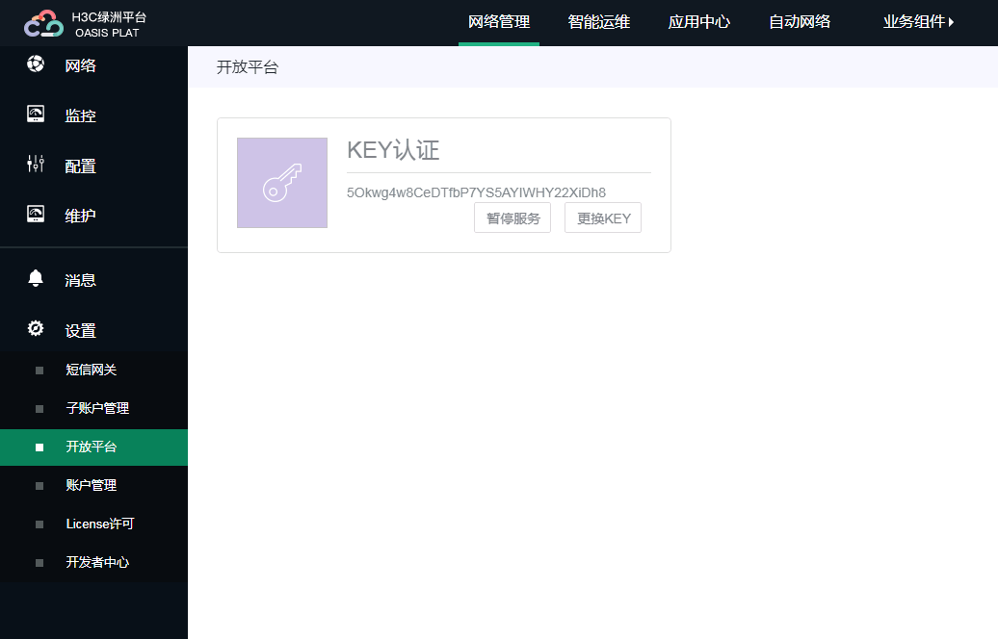

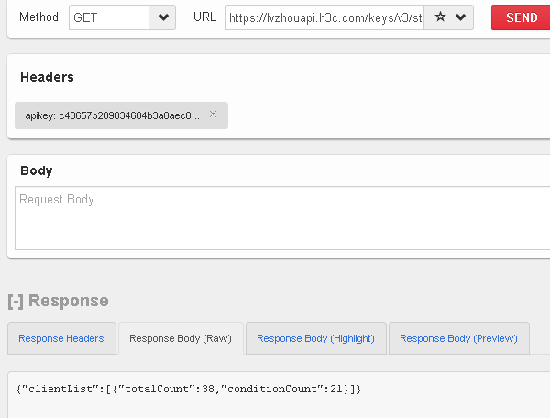

①注：私有云环境接口请求前缀默认为私有云ip+端口，若私有云配置了nginx，则需拼接/restapi。举例：请求格式为：<https://ip:port>/xxx, <https://ip:port/restapi/xxx>

## 接入地址说明

私有云环境：

主页 https://私有云ip:10443

MQTT地址：私有云ip:11883

网关连接地址：私有云ip

接口访问地址：https://私有云ip:10443/restapi/(iot)

# 绿洲场景API接口

## 获取用户下场所列表

说明：获取用户场所列表

#### 2.1.1 URL接口格式

https://xxxx/user/shop

#### 2.1.2 请求方式

GET

#### 2.1.3 请求参数

|  |  |  |  |
| --- | --- | --- | --- |
| **参数** | **类型** | **是否必须** | **说明** |

#### 2.1.4 请求结果

{

code: number 状态码 // 0成功/1失败

message: string

data: [{

userName: string // 用户名

shopName: string // 场景类型

shopId: long // 场所ID

province: string // 省

city: string // 市

area: string // 区

address: string // 街道等详细地址信息

phone: string // 电话

scenarioName: string // 场景名

columns: { // 自定义列信息

name: string

value: string

}

}]

}

# 终端管理API接口

## 获取终端列表

说明：获取场所中终端列表

#### 3.1.1 URL接口格式

https://xxxx/iot/iotterminalmgr/getTerminalList?sceneID=XXX&pageNo=XXX&pageSize=XXX

#### 3.1.2 请求方式

GET

#### 3.1.3 请求参数

|  |  |  |  |  |
| --- | --- | --- | --- | --- |
| **参数** | **类型** | **是否必须** | **说明** | **举例** |
| sceneID | String | 是 | 场所ID | 65465 |
| pageNo | String | 是 | 页码 | 1 |
| pageSize | String | 是 | 每页终端个数 | 10 |
| tmnType | String | 否 | 终端型号 | IN4500-L |
| addrDescription | String | 否 | 组织机构代码信息 | abc |
| state | String | 否 | 在线状态 | online/offline |

#### 3.1.4 请求结果

说明：下表中的数据在存在的情况下都会返回前端，不局限于示例中参数

{

errCode: number // 0成功，1参数错误，2数据库操作错误，3不存在，4,已存在 5禁止操作，6未知请求

reason: string // 描述信息

data: {

pageNo: number

pageSize: number

total: number

list: [{

tenantID: string

sceneID: string

tmnName: string

tmnType: string

firmName: string

firmTopic: string

tmnDevSN: string

linkType: string

tmnOIDIndex: string

state: string

callbackType: string

callbackParam: string

netConfig: boolean

appVersion: string

productKey: string

}]

}

}

参数说明:

|  |  |  |  |
| --- | --- | --- | --- |
| **参数** | **类型** | **说明** | **举例** |
| tenantID | String | 租户ID | h3c |
| sceneID | String | 场所ID | 371928 |
| tmnName | String | 终端名 | 终端001 |
| tmnType | String | 终端型号名 | IN4500-L |
| firmName | String | 厂商名 | H3C |
| firmTopic | String | 厂商Topic | 800000001 |
| tmnDevSN | String | 终端标识 | 333135FFFE316237 |
| linkType | String | 终端接入方式 | LoRa/NBIoT |
| indexType | String | 终端索引类型 | DEVEUI/IMEI |
| indexLen | String | 终端索引长度 | 8/15 |
| tmnOIDIndex | String | 终端唯一标识 | 63c15f873d2c286e2ae2d55781357f14 |
| state | String | 终端在线状态 | online/offline |
| callbackType | String | 终端回调类型 | MQTT/HTTP |
| callbackParam | String | 终端回调参数 | https://XXX/ |
| netConfig | Booelan | 网络配置位 | true/false |
| isPeripheral | Boolean | 是否可绑定传感器 | Tue/false |
| appVersion | String | 终端版本号 | 1.0.0 |
| heartBeat | String | 终端心跳间隔 | 30s |
| productKey | String | 型号标识 | qI2X9iWN |

## 获取终端详情

说明：根据OID唯一查找终端详情

#### 3.3.1 URL接口格式

https://xxxx/iot/iotterminalmgr/findOneTerminal?tmnOIDIndex=XXX

#### 3.3.2 请求方式

GET

#### 3.3.3 请求参数

|  |  |  |  |  |
| --- | --- | --- | --- | --- |
| **参数** | **类型** | **是否必须** | **说明** | **举例** |
| tmnOIDIndex | String | 是 | 设备唯一标识 | 63c15f873d2c286e2ae2d55781357f14 |
| sceneID | String | 是 | 场所ID | 62253 |

#### 3.3.4 请求结果

{

errCode: number //0成功，1参数错误，2数据库操作错误，3不存在，4已存在， 5禁止操作，6未知请求

reason: string

data: {

tenantID: string

sceneID: string

tmnName: string

tmnType: string

firmName: string

firmTopic: string

tmnDevSN: string

linkType: string

indexType: string

indexLen: string

tmnOIDIndex: string

state: string

callbackType: string

callbackParam: string

netConfig: Boolean

produtKey: string

}

    }

}

## 获取终端指令列表

说明：获取终端的指令列表，只支持自定义数据格式指令获取与下发，H3C归一化报文格式终端未开放

#### 3.3.1 URL接口格式

https://xxxx/iot/iotmsgformmgr/cmdAndValue

#### 3.3.2 请求方式

GET

#### 3.3.3 请求参数

|  |  |  |  |  |
| --- | --- | --- | --- | --- |
| **参数** | **类型** | **是否必须** | **说明** | **举例** |
| tmnOIDIndex | String | 是 | 终端唯一标识 | 63c15f873d2c286e2ae2d55781357f14 |
| productKey | String | 是 | 型号标识 | qI2X9iWN |
| firmTopic | String | 否 | 厂商Topic | 80000001 |
| terminalType | String | 否 | 终端型号名 | 型号A |

#### 3.3.4 请求结果

{

errCode: number  // 0成功，1参数错误，2数据库操作错误，3不存在，4,已存在 5禁止操作，6未知请求

reason: string  // 描述信息

       data:[{

                     capacityTopic:string

                     Name:string  当dataType为custom时 此字段代表消息模板名，当dataType为h3cjson时 此字段为能力名

capacityIdentifier: String

                    Id: string  当dataType为custom时存在,为消息模板的msgId

                     datatype: string  用户自定义的数据格式为custom  h3cjson的数据格式为h3cjson

                     cmdOption:[{

                                   paraName:string

                                   identifier:string // 参数标识

                                   datatype:string

min:int

                     max:int

                             maxLength:int

                                step:int

                  scaling:int

                     unit:string

value:string

dataSpecsList:[{

                                                 name:string

                                                 value:string

                                                 data:string

}]

}]

      }]

}

参数说明:

|  |  |  |  |  |  |
| --- | --- | --- | --- | --- | --- |
| **参数** | | | **类型** | **说明** | **举例** |
| capacityTopic | | | String | 指令Topic | 0x10101010 |
| capacityName | | | String | 指令名 | 温度 |
| cmdOption | | | objectArray | 指令参数 | - |
|  | paraName | | String | 指令参数名 | 改变温度 |
|  | identifier | | String | 指令参数标识 | Change |
|  | datatype | | String | 数据类型 | string/int8u/int8s/int16u/int16s/int24s/int24u/int32s/enmu/bool |
|  | min | | int | 最小值 | 0 |
|  | max | | int | 最大值 | 100 |
|  | maxLen | | int | 最大长度 | 50 |
|  | step | | int | 步长 | 2 |
|  | scaling | | int | 缩放因子 | [-5, 5] |
|  | unit | | String | 单位 | ℃ |
|  | dataSpecsList | | objectArray | 枚举型参数列表 | - |
|  |  | name | String | 枚举参数名 | 升高 |
|  |  | value | String | 枚举参数值 | 1 |
|  |  | data | String | 数据类型 | enum/bool |

## 指令下发（下行控制）

说明：控制终端下行指令，只支持自定义数据格式指令获取与下发，需要在平台配置消息模板或解析插件，H3C归一化报文格式终端未开放

#### 3.4.1 URL接口格式

https://xxxx/iot/iotmsgformmgr/setConfig

#### 3.4.2 请求方式

POST

#### 3.4.3 请求参数

|  |  |  |  |  |  |  |
| --- | --- | --- | --- | --- | --- | --- |
| **参数** | | | **类型** | **是否必须** | **说明** | **举例** |
| tmnOIDIndex | | | String | 是 | 终端唯一标识 | 63c15f873d2c286e2ae2d55781357f14 |
| productKey | | | String | 是 | 型号标识 | qI2X9iWN |
| firmTopic | | | String | 否 | 厂商Topic | 80003001 |
| terminalType | | | String | 否 | 终端型号名 | 温湿度终端 |
| sceneID | | | String | 是 | 场所ID | 65465 |
| cmdList | | | objectArray | 是 | 下发指令列表 | - |
|  | fport | | Int | 否 | 下行端口号(LoRa终端指定) | 128-223 |
|  | loraType | | String | 否 | lora终端报文是否有协议层应答 | confirm/unconfirm |
|  | capacityTopic | | String | 否 | 指令Topic,下发带属性的指令时需要带有属性topic | 10000401 |
|  | priority | | String | 否 | 指令优先级设置 | 1低优先级 2正常下发 3 优先下发 |
|  | retryTime | | String | 否 | 指令重传次数设置 | 3 |
|  | overTime | | String | 否 | 指令失效时间设置 | 1800s |
|  | name | | String | 是 | 指令名称 | 修改温度 |
|  | cmd | | JSON | 是 | - | - |
|  |  | key | String | 是 | 指令标识/指令值 | Temp: 20 |
|  |  | … | … | … | … | … |

#### 3.4.4 请求结果

{

errCode: number // 0成功，1参数错误，2数据库操作错误，3不存在，4,已存在 5禁止操作，6未知请求

reason: string // 描述信息

}

## 指令批量下发（下行控制）

说明：控制终端下行指令，只支持自定义数据格式指令获取与下发，需要在平台配置消息模板或解析插件，H3C归一化报文格式终端未开放，只支持同一型号的终端指令批量下发

#### 3.5.1 URL接口格式

https://xxxx/iot/iotmsgformmgr/setConfigs

#### 3.5.2 请求方式

POST

#### 2.5.3 请求参数

|  |  |  |  |  |  |  |
| --- | --- | --- | --- | --- | --- | --- |
| **参数** | | | **类型** | **是否必须** | **说明** | **举例** |
| tmnOIDList | | | StringArray | 是 | 终端唯一标识数组 | [63c15f873d2c286e2ae2d55781357f14，73c15f873d2c286e2ae2d55781357f14，83c15f873d2c286e2ae2d55781357f14] |
| productKey | | | String | 是 | 型号标识 | qI2X9iWN |
| firmTopic | | | String | 否 | 厂商Topic | 80003001 |
| terminalType | | | String | 否 | 终端型号名 | 温湿度终端 |
| sceneID | | | String | 是 | 场所ID | 65465 |
| cmdList | | | objectArray | 是 | 下发指令列表 | - |
|  | fport | | Int | 否 | 下行端口号(LoRa终端指定) | 128-223 |
|  | loraType | | String | 否 | lora终端报文是否有协议层应答 | confirm/unconfirm |
|  | capacityTopic | | String | 否 | 指令Topic,下发带属性的指令时需要带有属性topic | 10000401 |
|  | priority | | String | 否 | 指令优先级设置 | 1低优先级 2正常下发 3 优先下发 |
|  | retryTime | | String | 否 | 指令重传次数设置 | 3 |
|  | overTime | | String | 否 | 指令失效时间设置 | 1800s |
|  | name | | String | 是 | 指令名称 | 修改温度 |
|  | cmd | | JSON | 是 | - | - |
|  |  | key | String | 是 | 指令标识/指令值 | Temp: 20 |
|  |  | … | … | … | … | … |

#### 3.5.4 请求结果

{

errCode: number // 0成功，1参数错误，2数据库操作错误，3不存在，4,已存在 5禁止操作，6未知请求

reason: string // 描述信息

data:[ //异常的终端会放在data中

errCode:number,

reason:string //描述信息

data: string //终端标识

]

}

## 获取设备最新上报数据

#### 3.12.1  URL接口格式

http://xxxx/iot/iotmsgformmgr/findTerminalTypeData

#### 3.12.2  请求方式

GET

#### 3.12.3  请求参数

|  |  |  |  |  |
| --- | --- | --- | --- | --- |
| **参数** | **类型** | **是否必须** | **说明** | **举例** |
| tmnOIDIndex | String | 是 | 终端唯一标识 | 63c15f873d2c286e2ae2d55781357f14 |

#### 3.12.4 请求结果

{

errCode: number // 0成功，1参数错误，2数据库操作错误，3不存在，4,已存在 5禁止操作，6未知请求

reason: string // 描述信息

data: []

}

## 分页获取历史数据

注：获取某个设备下某时间段某属性历史数据

#### 3.13.1  URL接口格式

http://xxxx/iot/iotmsgformmgr/findTerminalTypeDataByCapacityTopicByPage

#### 3.13.2  请求方式

GET

#### 3.13.3  请求参数

|  |  |  |  |  |
| --- | --- | --- | --- | --- |
| **参数** | **类型** | **是否必须** | **说明** | **举例** |
| pageNo | number | 是 | 页码 | 1 |
| pageSize | number | 是 | 页面大小 | 10 |
| tmnOIDIndex | String | 是 | 终端唯一标识 | 63c15f873d2c286e2ae2d55781357f14 |
| capacityTopic | String | 是 | 属性topic | 0x1082CDEF |
| starTime | number | 是 | 起始时间（时间戳） | 1573256403113（注意字段名） |
| endTime | number | 是 | 截止时间 | 1573259996633 |

#### 3.13.4 请求结果

{

errCode: number // 0成功，1参数错误，2数据库操作错误，3不存在，4,已存在 5禁止操作，6未知请求

reason: string // 描述信息

data: {

pageNo: number,

pageSize: number,

total: number,

unit: String,

scaling: number,

capacityTopic: String,

capacityName: String,

dataType: String,

valueList: [{

outofrange: number, // 是否合法

time: String,

value: String

}]

}

}

## 平台数据获取(MQTT推送)

用户不使用绿洲平台内嵌应用时，绿洲物联网平台使用MQTT推送数据，接入平台MQTT时需提供用户名密码（绿洲平台用户名密码）认证。

用户通过认证接入平台MQTT后，可通过约定Topic订阅终端数据。数据发布时采用多级Topic，用户可根据具体需求分级订阅，数据发布方式如下：

* + - 1. 终端数据以“用户名/OID”Topic发布终端数据
      2. 若绿洲平台没有内嵌的数据解析服务，且没有在型号注册时配置解析服务，则发布的数据为未解析原始数据，此时数据在平台透传
      3. 若终端数据在平台可解析（内嵌解析服务或配置解析方式由平台统一解析），数据经过平台解析后以“用户名/OID”发布平台解析后JSON格式数据
      4. 推送参数说明：

|  |  |  |  |  |  |  |
| --- | --- | --- | --- | --- | --- | --- |
| **参数** | | | | **类型** | **是否必须** | **说明** |
| userID | | | | String | 是 | 用户名 |
| OIDIndex | | | | String | 是 | 终端OID |
| tmnAddr | | | | Object | 否 | 终端位置信息 |
|  | long | | | String | 否 | 经度 |
|  | alti | | | Int | 否 | 海拔高度 |
|  | lati | | | Int | 否 | 纬度 |
|  | coordType | | | String | 否 | 坐标系 |
|  | description | | | String | 否 | 位置描述 |
| data | | | | objectArray | 是 | data |
|  | value | | | String | 是 | 属性值 |
|  | propertyName | | | String | 是 | 属性名 |
|  | unit | | | String | 是 | 属性单位 |
|  | paraSchma | | | Object | 是 | 属性参数 |
|  |  | dataType | | String | 是 | 属性类型 |
|  |  | min | | String | 是 | 属性最小值 |
|  |  | max | | String | 是 | 属性最大值 |
|  |  | dataSpecsList | | objectArray | 否 | 枚举数组 |
|  |  |  | name | String | 是 | 枚举名 |
|  |  |  | value | String | 是 | 枚举值 |

## 透传指令下发(下行控制)

注：平台透传指令下发，对在平台未配置解析插件及消息模板的设备型号，当前只支持LoRa\ZigBee设备

#### 3.15.1  URL接口格式

http://xxxx/iot/iottransparent/setTransConfiguration

#### 3.15.2  请求方式

POST

#### 3.15.3  请求参数

|  |  |  |  |  |
| --- | --- | --- | --- | --- |
| **参数** | **类型** | **是否必须** | **说明** | **举例** |
| tmnOIDIndex | String | 是 | 终端唯一标识 | 63c15f873d2c286e2ae2d55781357f14 |
| protocol | String | 是 | 协议方式，LoRa/NBIoT/ZigBee等，不区分大小写 | lora,当前只支持lora协议，请固定此字段 |
| config | Object | 否 | 根据protocol从下列表格中选择指令内容格式，举例为zigbee协议的指令  capacityIdentifier：String，//调用3.3接口获取  addr: String, //即devSN  command: String //调用3.3接口获取的cmdOption的数据值，用英文逗号分隔 | {  capacityIdentifier:”studyKey”,  addr:”1122334455667788”  command:”1，1”  } |

|  |  |  |
| --- | --- | --- |
| protocol | 字段说明 | 举例 |
| LoRa | payload:字符串，透传的数据内容 //当force=true时，报文长度不限制；force=false时，报文最大长度受协议限制（  DR [0-2]，报文长度<=51;  DR=3,长度<=115;  DR[4-5],长度<=222）  port:数字，对应lora协议端口的fport，第三方使用范围128 ~ 223， 不同厂商是可以混用的  devEUI:字符串，Lora标识，8字节16进制  msgType: 字符串,对应lora协议报文类型 confirm和unconfirm, 需要回复的下发,保证下发成功的选择confirm，不需要回复的下发，不保证成功的选择unconfirm  force：boolean，是否强制下发，true或者false  其他协议需要的参数待定义 | {  payload:”12345678”,  port:130,  devEUI:”1122334455667788”  msgType:”confirm”  force：true  } |
| ZigBee | capacityIdentifier：String，//调用3.3接口获取  addr: String, //即devSN  command: String //格式为ID，keyCode的字符串 | {  capacityIdentifier:”studyKey”,  addr:”1122334455667788”  command:”1，1”  } |

#### 3.15.4 请求结果

{

errCode: number // 0成功，1参数错误，2数据库操作错误，3不存在，4,已存在 5禁止操作，6未知请求

reason: string // 描述信息

}

## 透传指令下发(MQTT)

注：平台透传指令下发，对在平台未配置解析插件及消息模板的设备型号，当前只支持LoRa\Zigbee设备

#### 3.16.1  MQTT Topic

/iottransparent/setTransConfiguration

#### 3.16.2  message

|  |  |  |  |  |
| --- | --- | --- | --- | --- |
| **参数** | **类型** | **是否必须** | **说明** | **举例** |
| tmnOIDIndex | String | 是 | 终端唯一标识 | 63c15f873d2c286e2ae2d55781357f14 |
| protocol | String | 是 | 协议方式，LoRa/NBIoT/ZigBee等，不区分大小写 | lora,当前只支持lora协议，请固定此字段 |
| config | Object | 否 | 根据protocol从下列表格中选择指令内容格式，举例为zigbee协议的指令  capacityIdentifier：String，//调用3.3接口获取  addr: String, //即devSN  command: String //调用3.3接口获取的cmdOption的数据值，用英文逗号分隔 | {  capacityIdentifier:”studyKey”,  addr:”1122334455667788”  command:”1，1”  } |

|  |  |  |
| --- | --- | --- |
| protocol | 字段说明 | 举例 |
| LoRa | payload:字符串，透传的数据内容 //当force=true时，报文长度不限制；force=false时，报文最大长度受协议限制（  DR [0-2]，报文长度<=51;  DR=3,长度<=115;  DR[4-5],长度<=222）  port:数字，对应lora协议端口的fport，第三方使用范围128 ~ 223， 不同厂商是可以混用的  devEUI:字符串，Lora标识，8字节16进制  msgType: 字符串,对应lora协议报文类型 confirm和unconfirm, 需要回复的下发,保证下发成功的选择confirm，不需要回复的下发，不保证成功的选择unconfirm  force：boolean，是否强制下发，true或者false  其他协议需要的参数待定义 | {  payload:”12345678”,  port:130,  devEUI:”1122334455667788”  msgType:”confirm”  force：true  } |
| ZigBee | capacityIdentifier：String，//调用3.3接口获取  addr: String, //即devSN  command: String //格式为ID，keyCode的字符串 | {  capacityIdentifier:”studyKey”,  addr:”1122334455667788”  command:”1，1”  } |